
МИНИСТЕРСТВО НАУКИ И ВЫСШЕГО ОБРАЗОВАНИЯ РОССИЙСКОЙ ФЕДЕРАЦИИ
ФЕДЕРАЛЬНОЕ ГОСУДАРСТВЕННОЕ БЮДЖЕТНОЕ ОБРАЗОВАТЕЛЬНОЕ УЧРЕЖДЕНИЕ ВЫСШЕГО ОБРАЗОВАНИЯ
«ДОНСКОЙ ГОСУДАРСТВЕННЫЙ ТЕХНИЧЕСКИЙ УНИВЕРСИТЕТ» (ДГТУ)
Факультет «Информатика и вычислительная техника»
Кафедра «Кибербезопасность информационных систем»

Лабораторная работа №1
по дисциплине «Теория псевдослучайных генераторов»

Выполнил: обучающийся гр. ВКБ-41
Заболотный И.А.

Проверил:
старший преподаватель Артамонова Е.А. «_____»_______________2025 г.

Ростов-на-Дону
2025
Лабораторная работа №1
«Линейный конгруэнтный генератор псевдослучайных чисел»
Сформировать не менее 200 чисел, используя формулу
𝑥_{𝑛+1}=(𝑎𝑥_{𝑛}+𝑏)(mod 𝑚)
из лекций, самостоятельно задав числа 𝑚,𝑎,𝑏,𝑥₀. Определить период последовательности. Проверить, удовлетворяют ли выбранные параметры условию для получения максимального периода. Выводить все промежуточные результаты. Полученные псевдослучайные последовательности сохранять для дальнейшего исследования.
Ход работы:
Листинг программы на языке Python:
from math import gcd
from sympy import primefactors
def generate_sequence(m, a, b, x0, n):
seq = []
x = x0
for _ in range(n):
x = (a * x + b) % m
seq.append(x)
return seq
def find_full_period(m, a, b, x0):
"""
seen - словарь «значение: номер шага, т.е. при каком i мы впервые увидели данное x.
"""
seen = {}
x = x0
i = 0
while True:
if x in seen:
return i - seen[x]
seen[x] = i
x = (a * x + b) % m
i += 1
def check_max_period_conditions(m, a, b):
primes = primefactors(m)
return {
"НОД(b, m) = 1": gcd(b, m) == 1,
"a - 1 кратно всем простым делителям m": all((a - 1) % p == 0 for p in primes),
"Если m кратно 4, то a - 1 кратно 4": (m % 4 != 0) or ((a - 1) % 4 == 0),
}
def read_int(prompt, lo=None, hi=None, error="Некорректное значение"):
while True:
try:
val = int(input(prompt))
if lo is not None and val < lo:
print(f"{error} (мин. {lo})")
continue
if hi is not None and val > hi:
print(f"{error} (макс. {hi})")
continue
return val
except ValueError:
print("Введите целое число.")
def main():
print("Введите параметры для генерации последовательности:")
m = read_int("Модуль (m > 0): ", lo=1, error="m должно быть положительным")
a = read_int(f"Множитель (0 <= a < {m}): ", lo=0, hi=m - 1, error="a вне диапазона")
b = read_int(f"Приращение (0 <= b < {m}): ", lo=0, hi=m - 1, error="b вне диапазона")
x0 = read_int(f"Начальное значение (0 <= x0 < {m}): ", lo=0, hi=m - 1, error="x0 вне диапазона")
n = read_int("Количество чисел (> 0): ", lo=1, error="Количество должно быть положительным")
sequence = generate_sequence(m, a, b, x0, n)
period = find_full_period(m, a, b, x0)
conditions = check_max_period_conditions(m, a, b)
print("\nРезультаты:")
print(f"Сгенерированная последовательность (первые {n} чисел):\n{sequence}")
print(f"Полный период: {period}")
print("\nПроверка условий для максимального периода:")
for name, ok in conditions.items():
print(f" {name}: {'Да' if ok else 'Нет'}")
with open("generated_sequence.txt", "w") as f:
f.write("\n".join(map(str, sequence)))
print("\nПоследовательность сохранена в 'generated_sequence.txt'.")
if __name__ == "__main__":
main()

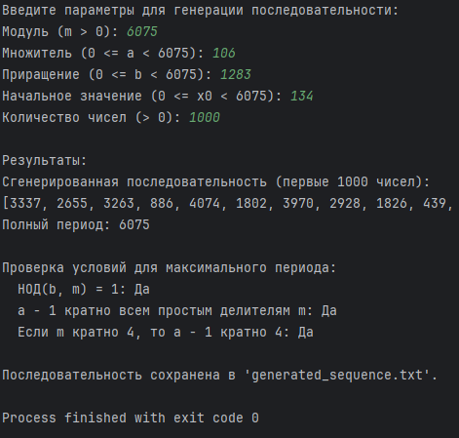
Рисунок 1.1 – Результаты работы программы

Вывод: в ходе выполнения лабораторной работы был реализован линейный конгруэнтный генератор (ЛКГ) псевдослучайных чисел. Были сгенерированы последовательности из чисел для различных наборов параметров. Определён период каждой последовательности и проверено выполнение условий, обеспечивающих максимальный период. Программа успешно демонстрирует работу ЛКГ, выявляя зависимость качества последовательности от выбора параметров. Полученные результаты подтверждают теоретические положения о важности корректного подбора коэффициентов для обеспечения хороших статистических свойств генерируемых последовательностей.

